A partire dalla prima bozza del progetto ho dato un’occhiata a cosa si può realizzare.
Innanzitutto mi sono accorto che disegnare la topologia di una rete di livello due è veramente complicato (oppure è impossibile). In effetti dalle flow entry sappiamo solo quali sono le porte in ingresso sullo switch openflow e quali quelle in uscita. Ad esempio non sarebbe possibile distinguere le seguenti situazioni:

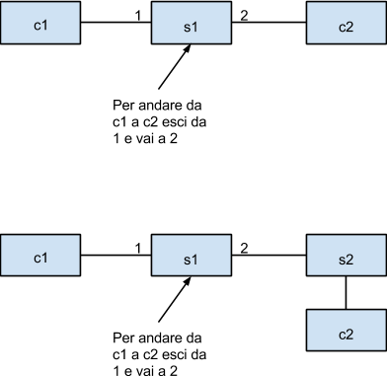

Quindi al momento (a meno che tu non abbia qualche intuizione per risolvere il problema) non vedo come disegnarla.
Tuttavia mi sono accorto che mininet permette di ricavare anche i nomi delle macchine, per cui probabilmente conviene fare la ricerca a partire da quella (vedi anche quanto ho già implementato con le datatables).

Per quanto riguarda le richieste della versione base, invece, ho pensato che si potrebbero sviluppare più o meno così (ovviamente fai qualunque proposta che ti venga in mente per migliorarla)

- Esistono condizioni di matching sovrapposto tra le flow entry?

Per risolvere questo secondo me è necessario eseguire l’algoritmo di matching fra tutte le flow entry della tabella andando a trovare dei gruppi di regole che matchano insieme. A quel punto si potrebbe fare un grafico di questo tipo:

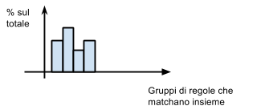
O magari se ne potrebbe pensare uno dove al posto delle percentuali ci sono i valori assoluti (od entrambi). Inoltre si potrebbero anche colorare le righe della tabella in base al gruppo di appartenenza (magari se non viene troppo brutto)

- Considerate le flow entry installate in un datapath quest’ultimo è in grado di gestire una certa tipologia di pacchetto?

Questo punto in realtà è praticamente risolto dalla datatable (è sufficiente usare i filtri). In ogni caso si potrebbe sempre fare un grafico simile al precedente:

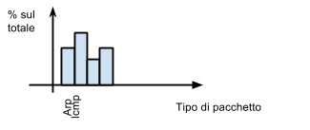

- Quanti pacchetti vengono inoltrati su una certa porta di uscita?

Questo punto è sempre risolvibile con un grafico simile a quello visto precedentemente (magari stavolta con una legenda visto che si parla proprio di quanti pacchetti)

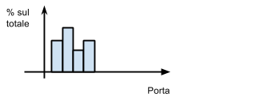

- Quali flow entry sono più frequentemente utilizzate?

Questa volta è necessario ragionare in termini di tempi (bisognerebbe studiarsi se ogni volta che passa un pacchetto si riaggiorna la duration in secondi) e di numero di pacchetti che vi transitano (o magari ragionare solo su questi ultimi se si decide che dai tempi si può inferire poco). Anche in questo caso un grafico a barre come il precedente può fare estremamente comodo

Più o meno questi sono i quattro punti della parte base che ci possiamo comodamente dividere 2 e 2. Per la parte avanzata direi di aspettare di finire questi e poi cominciare a vedere come confrontare due flow table fra loro.
Inoltre stavo pensando che forse sarebbe meglio provare ad aggiungere qualche rappresentazione grafica più avanzata (del tipo di quelle viste a lezione), però al momento non mi viene in mente come utilizzarle.

